**AFRIKAANS F.A.L**

**GRAAD 6**

**WEEK 4**

**LOCKDOWN 2020**

|  |  |
| --- | --- |
| DAG 1 | * Our new theme is all about bullies. Look up the English meanings for the spelling words given to you. * Today we learn about questions and how to make a question sentence. Learn the question words off by heart as it is beneficial for all the work you do. * Now practise what you have learned, by doing the language activity. |
| DAG 2 | * Today you are going to do a lot of reading and comprehension activities. * Firstly read the poem about the school bully and then answer the questions to the best of your ability. * Now read the story about Malefane. She is a stubborn girl who lives on her own in the forest. Her mom brings her food every day until one day when she is kidnapped by the giant and left in a bag while he finds food to fatten her up. Her mom meets a nice young hunter and together they save Malefane and kill the giant with killer bees. * Answer the comprehension questions about Malefane and try to not use a dictionary at first. The answers are in the story, just take your time and find it. |
| DAG 3 | * Learn the 8 rules we use when doing past tense writing. We always look at the verb to determine which rule to use. * Now do the language activity to practise these new skills. Underline the verb in each sentence to ensure you know which rule to use. * Colour the pictures at the bottom of the activity to give your mind a rest. |
| DAG 4 | * Today we do some more language learning. We are learning about intensive form, idioms, comparisons and words that sound the same but have different meanings. * You need to learn these off by heart and try and use them whenever you can. * Do the language activity that follows, to ensure you revise some of the work covered this week. * Also practise reading out loud. Read the story about oom Boelie coming to the farm. Read this a few times to yourself and then read it to your family and tell them what the story is about. |
| DAG 5 | * Today for creative writing we are practising the use of adjectives (describing words) to say what we see in the picture. We are also practising our paragraph writing. You may make use of a dictionary to plan, edit and finalise your writing. Think creatively and remember to make good Afrikaans sentences, instead of long sentences. |

**DATUM:**

**SPELWOORDE**

**MOENIE BANG WEES VIR BOELIES NIE.**

C:\Users\STAFF\AppData\Local\Microsoft\Windows\Temporary Internet Files\Content.IE5\JBE8DV2C\MC900232130[1].wmf1. Boelie - \_\_\_\_\_\_\_\_\_\_\_\_\_\_\_\_\_\_\_\_\_\_\_\_\_\_\_\_\_\_\_\_\_\_

2. terg - \_\_\_\_\_\_\_\_\_\_\_\_\_\_\_\_\_\_\_\_\_\_\_\_\_\_\_\_\_\_\_\_\_\_

3. seermaak - \_\_\_\_\_\_\_\_\_\_\_\_\_\_\_\_\_\_\_\_\_\_\_\_\_\_\_\_\_\_\_\_\_\_

4. wreed - \_\_\_\_\_\_\_\_\_\_\_\_\_\_\_\_\_\_\_\_\_\_\_\_\_\_\_\_\_\_\_\_\_\_

5. breek - \_\_\_\_\_\_\_\_\_\_\_\_\_\_\_\_\_\_\_\_\_\_\_\_\_\_\_\_\_\_\_\_\_\_

6. bang - \_\_\_\_\_\_\_\_\_\_\_\_\_\_\_\_\_\_\_\_\_\_\_\_\_\_\_\_\_\_\_\_\_\_

7. haat - \_\_\_\_\_\_\_\_\_\_\_\_\_\_\_\_\_\_\_\_\_\_\_\_\_\_\_\_\_\_\_\_\_\_

8. kwaad - \_\_\_\_\_\_\_\_\_\_\_\_\_\_\_\_\_\_\_\_\_\_\_\_\_\_\_\_\_\_\_\_\_\_

9. slaan - \_\_\_\_\_\_\_\_\_\_\_\_\_\_\_\_\_\_\_\_\_\_\_\_\_\_\_\_\_\_\_\_\_\_

10. groepie - \_\_\_\_\_\_\_\_\_\_\_\_\_\_\_\_\_\_\_\_\_\_\_\_\_\_\_\_\_\_\_\_\_\_

[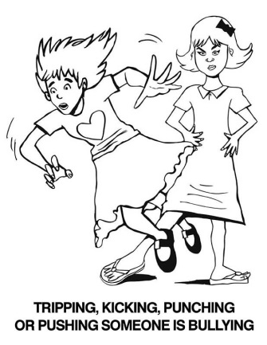](http://www.google.co.za/url?sa=i&rct=j&q=&esrc=s&source=images&cd=&cad=rja&uact=8&docid=7sHRnvpdtwtzCM&tbnid=Cg0Evie3AxkrHM:&ved=0CAUQjRw&url=http://www.testrdjs.com/store/index.php?route=product/product&product_id=382&ei=y6cZU9GTF9GGhQfTsYH4Ag&psig=AFQjCNFiFuiz76BqeiIEJyZSm3rFAOFAHg&ust=1394276625674850)11. waarnatoe - \_\_\_\_\_\_\_\_\_\_\_\_\_\_\_\_\_\_\_\_\_\_\_\_\_\_\_\_\_\_\_\_\_\_

12. hoeveelste - \_\_\_\_\_\_\_\_\_\_\_\_\_\_\_\_\_\_\_\_\_\_\_\_\_\_\_\_\_\_\_\_\_\_

13. lafaard - \_\_\_\_\_\_\_\_\_\_\_\_\_\_\_\_\_\_\_\_\_\_\_\_\_\_\_\_\_\_\_\_\_\_

14. baklei - \_\_\_\_\_\_\_\_\_\_\_\_\_\_\_\_\_\_\_\_\_\_\_\_\_\_\_\_\_\_\_\_\_\_

15. ontkenning - \_\_\_\_\_\_\_\_\_\_\_\_\_\_\_\_\_\_\_\_\_\_\_\_\_\_\_\_\_\_\_\_\_\_

16. slagoffer - \_\_\_\_\_\_\_\_\_\_\_\_\_\_\_\_\_\_\_\_\_\_\_\_\_\_\_\_\_\_\_\_\_\_

17. geweld - \_\_\_\_\_\_\_\_\_\_\_\_\_\_\_\_\_\_\_\_\_\_\_\_\_\_\_\_\_\_\_\_\_\_

18. gebeure - \_\_\_\_\_\_\_\_\_\_\_\_\_\_\_\_\_\_\_\_\_\_\_\_\_\_\_\_\_\_\_\_\_\_

19. badkamer - \_\_\_\_\_\_\_\_\_\_\_\_\_\_\_\_\_\_\_\_\_\_\_\_\_\_\_\_\_\_\_\_\_\_

20. snesie - \_\_\_\_\_\_\_\_\_\_\_\_\_\_\_\_\_\_\_\_\_\_\_\_\_\_\_\_\_\_\_\_\_\_

21. verneder - \_\_\_\_\_\_\_\_\_\_\_\_\_\_\_\_\_\_\_\_\_\_\_\_\_\_\_\_\_\_\_\_\_\_

22. intimideer - \_\_\_\_\_\_\_\_\_\_\_\_\_\_\_\_\_\_\_\_\_\_\_\_\_\_\_\_\_\_\_\_\_\_

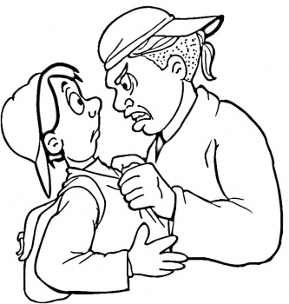

23. stamp - \_\_\_\_\_\_\_\_\_\_\_\_\_\_\_\_\_\_\_\_\_\_\_\_\_\_\_\_\_\_\_\_\_\_

24. skinder - \_\_\_\_\_\_\_\_\_\_\_\_\_\_\_\_\_\_\_\_\_\_\_\_\_\_\_\_\_\_\_\_\_\_

25. besering - \_\_\_\_\_\_\_\_\_\_\_\_\_\_\_\_\_\_\_\_\_\_\_\_\_\_\_\_\_\_\_\_\_\_

26. raas - \_\_\_\_\_\_\_\_\_\_\_\_\_\_\_\_\_\_\_\_\_\_\_\_\_\_\_\_\_\_\_\_\_\_

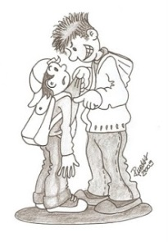**DATUM:**

**MOENIE BANG WEES VIR BOELIES NIE.**

**TAALLEER; VRAAGWOORDE**

**(QUESTION WORDS)**

WAT?

WHAT?

WIE?

WHO?

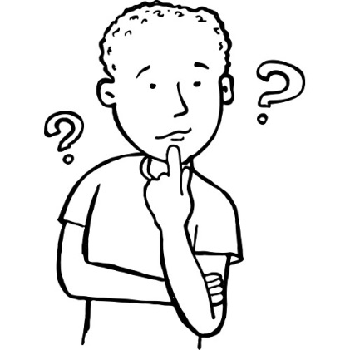

WANNEER?

WHEN?

HOEKOM?

WHY?

WAARHEEN?

WERE TO?

WAAROM?

WHY?

HOE?

HOW?

WATTER?

WHAT?

HOEVEEL?

HOW MUCH / MANY?

WAAR?

WHERE?

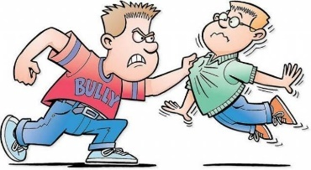 **DATUM:**

**MOENIE BANG WEES VIR BOELIES NIE.**

**TAALOEFENING (LANGUAGE ACTIVITY)**

Skryf die volgende sinne in hul vraagvorm. Gebruik die woorde tussen hakies gegee.

(Rewrite the sentences into questions, using the words in brackets.)

REMEMBER TO UNDERLINE THE ANSWER TO THE QUESTION AND DO NOT ADD IT IN THE QUESTION!!!!!!!

Remember STOMPI rules: Question word, V1, S, T, O, M, P, V2, I

EXAMPLE: Ek eet elke dag ‘n roomys by die skool. (Wanneer)

Wanneer eet ek ‘n roomys by die skool?

1. Die kinders speel elke dag in die parkie om hul sokker te oefen. (Wie)

\_\_\_\_\_\_\_\_\_\_\_\_\_\_\_\_\_\_\_\_\_\_\_\_\_\_\_\_\_\_\_\_\_\_\_\_\_\_\_\_\_\_\_\_\_\_\_\_\_\_\_\_\_\_\_\_\_\_\_\_\_\_\_\_\_\_\_\_\_\_\_\_\_\_\_\_\_

\_\_\_\_\_\_\_\_\_\_\_\_\_\_\_\_\_\_\_\_\_\_\_\_\_\_\_\_\_\_\_\_\_\_\_\_\_\_\_\_\_\_\_\_\_\_\_\_\_\_\_\_\_\_\_\_\_\_\_\_\_\_\_\_\_\_\_\_\_\_\_\_\_\_\_\_\_

2. Juffrou Cierenberg mis haar klas en al die kinders vir wie sy skoolhou. (Wat)

\_\_\_\_\_\_\_\_\_\_\_\_\_\_\_\_\_\_\_\_\_\_\_\_\_\_\_\_\_\_\_\_\_\_\_\_\_\_\_\_\_\_\_\_\_\_\_\_\_\_\_\_\_\_\_\_\_\_\_\_\_\_\_\_\_\_\_\_\_\_\_\_\_\_\_\_\_

\_\_\_\_\_\_\_\_\_\_\_\_\_\_\_\_\_\_\_\_\_\_\_\_\_\_\_\_\_\_\_\_\_\_\_\_\_\_\_\_\_\_\_\_\_\_\_\_\_\_\_\_\_\_\_\_\_\_\_\_\_\_\_\_\_\_\_\_\_\_\_\_\_\_\_\_\_

3. Lekkergoed kos R5-00 by die skool se snoepie. (Hoeveel)

\_\_\_\_\_\_\_\_\_\_\_\_\_\_\_\_\_\_\_\_\_\_\_\_\_\_\_\_\_\_\_\_\_\_\_\_\_\_\_\_\_\_\_\_\_\_\_\_\_\_\_\_\_\_\_\_\_\_\_\_\_\_\_\_\_\_\_\_\_\_\_\_\_\_\_\_\_

\_\_\_\_\_\_\_\_\_\_\_\_\_\_\_\_\_\_\_\_\_\_\_\_\_\_\_\_\_\_\_\_\_\_\_\_\_\_\_\_\_\_\_\_\_\_\_\_\_\_\_\_\_\_\_\_\_\_\_\_\_\_\_\_\_\_\_\_\_\_\_\_\_\_\_\_\_

4. Ons moet elke dag hard werk om goed te doen in skool. (Hoekom)

\_\_\_\_\_\_\_\_\_\_\_\_\_\_\_\_\_\_\_\_\_\_\_\_\_\_\_\_\_\_\_\_\_\_\_\_\_\_\_\_\_\_\_\_\_\_\_\_\_\_\_\_\_\_\_\_\_\_\_\_\_\_\_\_\_\_\_\_\_\_\_\_\_\_\_\_\_

\_\_\_\_\_\_\_\_\_\_\_\_\_\_\_\_\_\_\_\_\_\_\_\_\_\_\_\_\_\_\_\_\_\_\_\_\_\_\_\_\_\_\_\_\_\_\_\_\_\_\_\_\_\_\_\_\_\_\_\_\_\_\_\_\_\_\_\_\_\_\_\_\_\_\_\_\_

5. Durban is ‘n lekker vakansie plek. (Waar)

\_\_\_\_\_\_\_\_\_\_\_\_\_\_\_\_\_\_\_\_\_\_\_\_\_\_\_\_\_\_\_\_\_\_\_\_\_\_\_\_\_\_\_\_\_\_\_\_\_\_\_\_\_\_\_\_\_\_\_\_\_\_\_\_\_\_\_\_\_\_\_\_\_\_\_\_\_

\_\_\_\_\_\_\_\_\_\_\_\_\_\_\_\_\_\_\_\_\_\_\_\_\_\_\_\_\_\_\_\_\_\_\_\_\_\_\_\_\_\_\_\_\_\_\_\_\_\_\_\_\_\_\_\_\_\_\_\_\_\_\_\_\_\_\_\_\_\_\_\_\_\_\_\_\_

6. Die skooltoer gaan elke jaar na Bush Pigs kamp toe. (Waarheen)

\_\_\_\_\_\_\_\_\_\_\_\_\_\_\_\_\_\_\_\_\_\_\_\_\_\_\_\_\_\_\_\_\_\_\_\_\_\_\_\_\_\_\_\_\_\_\_\_\_\_\_\_\_\_\_\_\_\_\_\_\_\_\_\_\_\_\_\_\_\_\_\_\_\_\_\_\_

\_\_\_\_\_\_\_\_\_\_\_\_\_\_\_\_\_\_\_\_\_\_\_\_\_\_\_\_\_\_\_\_\_\_\_\_\_\_\_\_\_\_\_\_\_\_\_\_\_\_\_\_\_\_\_\_\_\_\_\_\_\_\_\_\_\_\_\_\_\_\_\_\_\_\_\_\_

**DATUM:**

**LEESBEGRIP: GEDIG**

**MOENIE BANG WEES VIR BOELIES NIE.**

**Lees die volgende gedig geneem uit *AFRIKAANS SONDER GRENSE BL57* en beantwoord die vrae wat volg. (read the poem and answer the questions to follow)**

# BOELIES

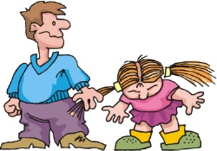

Is daar boelies van wie jy weet?

Hulle is altyd gemeen en wreed.

Hulle vat jou goed,

En breek jou moed

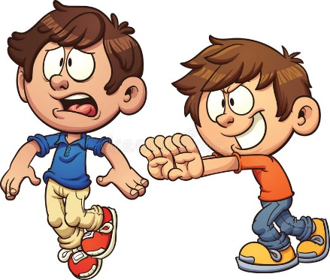

Boelies maak jou bang

Hulle kan jou vang.

Boelies maak jou kwaad –

‘n Mens will hulle net haat.

Hies is goeie raad:

Maak liewer ‘n boelie jou maat.

Praat met hom of haar en sê jou sê.

Dis wat boelies eintlik wil hê!

VRAE:

1. Skryf al die rymwoorde in die gedig neer:

\_\_\_\_\_\_\_\_\_\_\_\_\_\_\_\_\_\_\_\_\_\_\_\_\_\_\_\_\_\_\_\_\_\_\_\_\_\_\_\_\_\_\_\_\_\_\_\_\_\_\_\_\_\_\_\_\_\_\_\_\_\_\_\_\_\_\_\_\_\_\_\_\_\_\_\_\_\_\_\_\_\_\_\_\_\_\_\_\_\_

\_\_\_\_\_\_\_\_\_\_\_\_\_\_\_\_\_\_\_\_\_\_\_\_\_\_\_\_\_\_\_\_\_\_\_\_\_\_\_\_\_\_\_\_\_\_\_\_\_\_\_\_\_\_\_\_\_\_\_\_\_\_\_\_\_\_\_\_\_\_\_\_\_\_\_\_\_\_\_\_\_\_\_\_\_\_\_\_\_\_

\_\_\_\_\_\_\_\_\_\_\_\_\_\_\_\_\_\_\_\_\_\_\_\_\_\_\_\_\_\_\_\_\_\_\_\_\_\_\_\_\_\_\_\_\_\_\_\_\_\_\_\_\_\_\_\_\_\_\_\_\_\_\_\_\_\_\_\_\_\_\_\_\_\_\_\_\_\_\_\_\_\_\_\_\_\_\_\_(6)

2. Watter twee woorde beskryf boelies?

\_\_\_\_\_\_\_\_\_\_\_\_\_\_\_\_\_\_\_\_\_\_\_\_\_\_\_\_\_\_\_\_\_\_\_\_\_\_\_\_\_\_\_\_\_\_\_\_\_\_\_\_\_\_\_\_\_\_\_\_\_\_\_\_\_\_\_\_\_\_\_\_\_\_\_\_\_\_\_\_\_\_\_\_\_\_\_\_(2)

3. Skryf drie emosie woorde neer uit die gedig.

\_\_\_\_\_\_\_\_\_\_\_\_\_\_\_\_\_\_\_\_\_\_\_\_\_\_\_\_\_\_\_\_\_\_\_\_\_\_\_\_\_\_\_\_\_\_\_\_\_\_\_\_\_\_\_\_\_\_\_\_\_\_\_\_\_\_\_\_\_\_\_\_\_\_\_\_\_\_\_\_\_\_\_\_\_\_\_\_(3)

4. Gee die byvoeglike naamwoorde vir die woorde in hakies:

Boelies is (4.1 gemeen) kinders wat vir ander (4.2 lelik) name noem. Hier is (4.3 goed) raad: maak liewer ‘n (4.4wreed) boelie jou maat.

[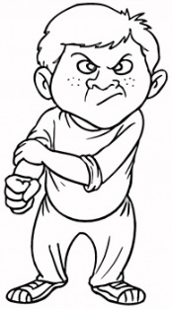](http://www.google.co.za/url?sa=i&rct=j&q=&esrc=s&source=images&cd=&cad=rja&uact=8&docid=pjUISOqgpNLhDM&tbnid=rmXv5R1WuFPlhM:&ved=0CAUQjRw&url=http://www.supercoloring.com/pages/bully/&ei=9acZU-fDOoKrhQfwk4CIDQ&psig=AFQjCNFiFuiz76BqeiIEJyZSm3rFAOFAHg&ust=1394276625674850)

4.1 \_\_\_\_\_\_\_\_\_\_\_\_\_\_\_\_\_\_\_\_\_\_\_\_\_\_\_\_\_\_\_\_\_\_\_\_\_\_\_\_\_\_\_\_\_\_

4.2 \_\_\_\_\_\_\_\_\_\_\_\_\_\_\_\_\_\_\_\_\_\_\_\_\_\_\_\_\_\_\_\_\_\_\_\_\_\_\_\_\_\_\_\_\_\_

4.3 \_\_\_\_\_\_\_\_\_\_\_\_\_\_\_\_\_\_\_\_\_\_\_\_\_\_\_\_\_\_\_\_\_\_\_\_\_\_\_\_\_\_\_\_\_\_\_

4.4 \_\_\_\_\_\_\_\_\_\_\_\_\_\_\_\_\_\_\_\_\_\_\_\_\_\_\_\_\_\_\_\_\_\_\_\_\_\_\_\_\_\_\_\_\_\_\_ (4)

5. Wat doen boelies aan jou?

\_\_\_\_\_\_\_\_\_\_\_\_\_\_\_\_\_\_\_\_\_\_\_\_\_\_\_\_\_\_\_\_\_\_\_\_\_\_\_\_\_\_\_\_\_\_\_\_\_\_\_\_\_\_\_\_\_\_\_\_\_\_\_\_\_\_\_\_\_\_\_\_\_\_\_\_\_\_\_\_\_\_\_\_\_\_\_\_(2)

6. Wat moet jy met ‘n boelie doen?

\_\_\_\_\_\_\_\_\_\_\_\_\_\_\_\_\_\_\_\_\_\_\_\_\_\_\_\_\_\_\_\_\_\_\_\_\_\_\_\_\_\_\_\_\_\_\_\_\_\_\_\_\_\_\_\_\_\_\_\_\_\_\_\_\_\_\_\_\_\_\_\_\_\_\_\_\_\_\_\_\_\_\_\_\_\_\_\_(2)

**Datum:**

**Begripstoets**

**Taalvaardigheid: leesbegrip**

**Moenie bang wees vir boelies nie**

**20 punte**

**OPDRAG**:

**Lees die volgende storie en beantwoord dan die vrae wat volg.**

(Read the following passage and answer the questions to follow)

## C:\Users\STAFF\AppData\Local\Microsoft\Windows\Temporary Internet Files\Content.IE5\PSMD0LCL\african_art_by_angelonherwings-d2vsw7h[1].jpgDIE MEISIE EN DIE REUS

Eendag lank, lank gelede was daar ‘n jong meisie wat saam met haar ouers in ‘n bos gewoon het. Haar naam was Malefane. Op ‘n dag besluit haar pa en ma om na ‘n ander plek te trek, maar Malefane wil nie saamgaan nie. Sy is te lief vir die huisie en wil liewer alleen daarin bly. “Ag Mamma,” soebat sy, “kan ek asseblief hier bly? Ek wil nie in ‘n ander huis gaan bly nie. Asseblief Mamma.” “Nee! Jy is baie hardkoppig, Malefane,” sê haar ma. “Jy gaan saam met ons!”

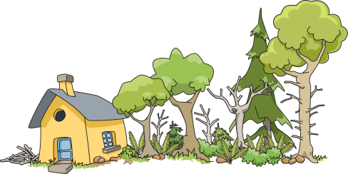“Asseblief Mamma, ek sal net in die huis bly en nooit uitgaan nie,” belowe sy. “Nou goed dan, Malefane, jy kan maar hier bly,” sug haar ma moedeloos, “ek sal elke dag vir jou kos bring. Maar onthou, moenie die deur vir enigiemand behalwe vir my oopmaak nie. Jy weet mos van die reus wat in die bos woon. Hy eet graag jong meisies. Pas op vir hom!”

Nadat hulle weggetrek het, stap Malefane se ma elke dag met

die lang pad deur die bos na die boshuisie om vir haar dogter

kos te bring. Elke dag klop sy drie maal aan die deur: klop-klop-klop!

en sy sing: “Malefane, Malefane, kom uit, kom uit! Jy kan maar die

deur oopsluit! Hier is heerlike kos vir my dogter in die bos!”

Wanneer Malefane haar ma se mooi liedjie hoor, sluit sy die deur vir haar oop. Intussen hou die reus Malefane se ma elke dag dop. Hy kyk hoe sy met die kos deur die bos stap. Hy luister fyn na die liedjie wat sy sing. Elke dag word hy hongerder en hongerder en lus vir mesvleis! Jong mensvleis! Sagte mensvleis! Ses dae lank bring Malefane se ma vir haar kos. Maar op die sewende dag gebeur daar ‘n nare ding.



Toe Malefane se ma die dag weer deur die bos stap, gryp die reus haar en bind haar aan ‘n boom vas. Hy vat die bord kos en stap reguit na die boshuisie toe. Die reus klop drie keer aan die deur: klop-klop-klop! en hy probeer net soos die ma sing: “Malefane, Malefane, kom uit, kom uit! Jy kan maar die deur oopsluit! Hier is heerlike kos vir my dogter in die bos!”Maar Malefane is te slim vir hom en skree: “Gaan weg reus! Ek weet dit is jy! Jy kan vergeet om my te kry!”

Elke dag probeer die reus om soos die ma te klink, maar hy kan Malefane nie fop nie. Die deur bly gesluit. Uiteindelik besluit die reus om sy vriend se raad the gaan vra. “Wat kan ek doen?” vra hy moedeloos. “Wat kan ek doen om my stem soos ‘n vrou s’n te laat klink? Help my, asseblief.”

Sy vriend sê: “Maak ‘n stukkie yster warm, sluk dit in en eet dan twee ronde klippe…” Die reus doen dit dadelik en dit werk! Sy growwe stem raak skielik fyn en sag, net soos Malefane se ma s’n. Hy stap dadelik terug na die boshuisie toe, klop aan die deur en sing weer die liedjie. Die keer dink Malefane dis haar ma. Sy sluit gou die deur oop……en die volgende oomblik gryp die bose reus haar en stop haar in ‘n sak.

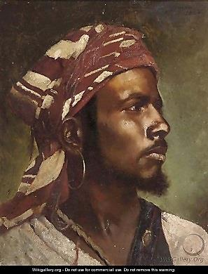

“Help! Help!” skree Malefane, maar verniet. Niemand hoor haar nie.

By sy huis haal die reus Malefane uit die sak uit. “O, nee, jy’s te maer!”

roep hy uit. “Ek sal jou eers moet vet voer voordat ek jou kan eet! Maar

wag,ek gaan sommer nou vir jou kos soek!” Hy prop haar vinnig terug in

die sak, bind dit styf toe en hardloop weg dat die aarde so dreun. Onder

die boom spartel Malefane se ma om los te kom. Sy moet haar dogter

red. Skielik hoor sy takkies kraak. Wat kan dit wees? ‘n Bokkie? ‘n Slang?

Of ‘n bees? Nee, dis ‘n jong jagter! “Help! Help!” roep sy hees. “Maak my

los! “

Die jong man kyk vinnig om en hardloop nader. Hy sny die toue los en saam stap hulle na die reus se huis toe. Een-twee-drie stap die jong man die huis binne, kry die sak, maak dit los en laat Malefane uitklim. “Nou moet ons gou maak! Gee vir my die sak. Ek weet van ‘n bynes nie ver hiervandaan nie. Ek sal die bye gou in die sak stop,” sê die jagter. Blitsvinnig is hy daar weg en keer met die sak vol bye terug. Haastig gaan kruip hulle agter die huis weg.

Doef! Doef! Doef! Hoor hulle die reus nader kom. Met ‘n diep stem sê hy:

“Die-daai-dou-doer,

hier’s kos wat jou vet sal voer!”

Hy maak die sak oop. Die woedende bye vlieg uit en steek hom dood.

Die sterk jagter het Malefane getrou en hulle het lank en gelukkig saam

in die boshuisie gewoon.

-geneem uit lees sonder grense 6, MASKEW MILLER LONGMAN, 2013- bladsye 45-49-

VRAE:

1. Kies die regte antwoord en omkring die korrekte letter.

C:\Users\STAFF\AppData\Local\Microsoft\Windows\Temporary Internet Files\Content.IE5\FEHYKZQ0\MC900353858[1].wmf

* 1. Waar het Malefane saam met haar ouers gewoon?

1. in ‘n paleis
2. in ‘n bos
3. in ‘n dorp
   1. Waarheen het Malefane se ouers getrek?
4. see toe
5. paleis toe
6. na ‘n ander plek
   1. Wat het Malefane se ma elke dag vir haar na die boshuisie gebring?
7. blomme
8. boeke
9. C:\Users\STAFF\AppData\Local\Microsoft\Windows\Temporary Internet Files\Content.IE5\FEHYKZQ0\MC900140523[1].wmfkos
   1. Wie woon in die bos?
10. ‘n reus
11. ‘n draak
12. ‘n dwergie
    1. Wat sluk die reus in sodat sy stem soos ‘n vrou s’n kan klink?
13. ‘n stukkie yster
14. ‘n klomp bye
15. C:\Users\STAFF\AppData\Local\Microsoft\Windows\Temporary Internet Files\Content.IE5\JBE8DV2C\MC900349151[1].wmf‘n stuk glas
    1. Wie red vir Malefane uit die reus se huis?
16. haar pa
17. haar boetie
18. ‘n sterk, jong jagter
    1. Wat sit die jagter in die sak?
19. bye
20. kos
21. klippe
22. Wie is die dogter in die storie?

\_\_\_\_\_\_\_\_\_\_\_\_\_\_\_\_\_\_\_\_\_\_\_\_\_\_\_\_\_\_\_\_\_\_\_\_\_\_\_\_\_\_\_\_\_\_\_\_\_\_\_\_\_\_\_\_\_\_\_\_\_\_\_\_\_\_\_\_\_\_\_\_\_\_\_\_\_\_\_(1)

1. Hoekom wil die dogter nie trek nie?

\_\_\_\_\_\_\_\_\_\_\_\_\_\_\_\_\_\_\_\_\_\_\_\_\_\_\_\_\_\_\_\_\_\_\_\_\_\_\_\_\_\_\_\_\_\_\_\_\_\_\_\_\_\_\_\_\_\_\_\_\_\_\_\_\_\_\_\_\_\_\_\_\_\_\_\_\_\_\_(1)

1. Wat belowe die dogter haar ma?

\_\_\_\_\_\_\_\_\_\_\_\_\_\_\_\_\_\_\_\_\_\_\_\_\_\_\_\_\_\_\_\_\_\_\_\_\_\_\_\_\_\_\_\_\_\_\_\_\_\_\_\_\_\_\_\_\_\_\_\_\_\_\_\_\_\_\_\_\_\_\_\_\_\_\_\_\_\_\_\_\_

C:\Users\STAFF\AppData\Local\Microsoft\Windows\Temporary Internet Files\Content.IE5\POIBPPRM\dglxasset[3].aspx\_\_\_\_\_\_\_\_\_\_\_\_\_\_\_\_\_\_\_\_\_\_\_\_\_\_\_\_\_\_\_\_\_\_\_\_\_\_\_\_\_\_\_\_\_\_\_\_\_\_\_\_\_\_\_\_\_\_\_\_\_\_\_\_\_\_\_\_\_\_\_\_\_\_\_\_\_\_(2)

1. Wat eet die reus graag?

\_\_\_\_\_\_\_\_\_\_\_\_\_\_\_\_\_\_\_\_\_\_\_\_\_\_\_\_\_\_\_\_\_\_\_\_\_\_\_\_\_\_\_\_\_\_\_\_\_\_\_\_\_\_\_\_\_\_\_\_\_\_\_\_\_\_\_\_\_\_\_\_\_\_\_\_\_\_(1)

1. Skryf die rymwoorde in die ma se liedjie neer.

\_\_\_\_\_\_\_\_\_\_\_\_\_\_\_\_\_\_\_\_\_\_\_\_\_\_\_\_\_\_\_\_\_\_\_\_\_\_\_\_\_\_\_\_\_\_\_\_\_\_\_\_\_\_\_\_\_\_\_\_\_\_\_\_\_\_\_\_\_\_\_\_\_\_\_\_\_\_(2)

1. Watter twee goed moet die reus eet om soos ‘n vrou te klink?

\_\_\_\_\_\_\_\_\_\_\_\_\_\_\_\_\_\_\_\_\_\_\_\_\_\_\_\_\_\_\_\_\_\_\_\_\_\_\_\_\_\_\_\_\_\_\_\_\_\_\_\_\_\_\_\_\_\_\_\_\_\_\_\_\_\_\_\_\_\_\_\_\_\_\_\_\_\_(2)

C:\Users\STAFF\AppData\Local\Microsoft\Windows\Temporary Internet Files\Content.IE5\POIBPPRM\dglxasset[3].aspx

1. Waarom wil die reus haar nie eet nie?

\_\_\_\_\_\_\_\_\_\_\_\_\_\_\_\_\_\_\_\_\_\_\_\_\_\_\_\_\_\_\_\_\_\_\_\_\_\_\_\_\_\_\_\_\_\_\_\_\_\_\_\_\_\_\_\_\_\_\_\_\_\_\_\_\_\_\_\_\_\_\_\_\_\_\_\_\_(1)

1. Wat sit die jagter in die sak nadat hy Malefane red?

\_\_\_\_\_\_\_\_\_\_\_\_\_\_\_\_\_\_\_\_\_\_\_\_\_\_\_\_\_\_\_\_\_\_\_\_\_\_\_\_\_\_\_\_\_\_\_\_\_\_\_\_\_\_\_\_\_\_\_\_\_\_\_\_\_\_\_\_\_\_\_\_\_\_\_\_\_(1)

1. Skryf die reus se liedjie neer.

\_\_\_\_\_\_\_\_\_\_\_\_\_\_\_\_\_\_\_\_\_\_\_\_\_\_\_\_\_\_\_\_\_\_\_\_\_\_\_\_\_\_\_\_\_\_\_\_\_\_\_\_\_\_\_\_\_\_\_\_\_\_\_\_\_\_\_\_\_\_\_\_\_\_\_\_\_\_\_

\_\_\_\_\_\_\_\_\_\_\_\_\_\_\_\_\_\_\_\_\_\_\_\_\_\_\_\_\_\_\_\_\_\_\_\_\_\_\_\_\_\_\_\_\_\_\_\_\_\_\_\_\_\_\_\_\_\_\_\_\_\_\_\_\_\_\_\_\_\_\_\_\_\_\_\_\_(2)

**DATUM:**

**TAALLEER: VERLEDE TYDS VORMING**

**DEFINISIE:** Wanneer iets alreeds gebeur het. Dit is in die verlede. (When something has already happened. It is in the past.)

Die 8 reëls: The 8 rules:

**3.Hulpwerkwoorde wat slegs verander**

Is-was sal - sou

Kan – kon moet- moes

Wil - wou mag – mog

Bv. Hy **is** vining.

Hy **was** vinnig.

**2.Het sonder “ge”**

Woorde wat begin met **“be-, ge-, her-, er-,ont-, ver-, mis-,** kry nie ‘n ge vooraan die woord nie. Jy voeg slegs “het” in die sin.

Bv. Hy **betaal** die man.

Hy **het**die man **betaal.**

**1.Het + ge reël**

Jy plaas “het” in die V1 posisie en die oorspronklike werkwoord gaan na V2 posisie en jy voeg “ge” vooraan die woord.

Bv. Hy **loop** vining.

Hy **het** vinnig **geloop**.

**5.Twee aksies wat op dieselfde tyd gebeur.**

As daar twee aksies is wat gelyktydig gebeur, plaas jy “het” in die V1 posisie en die twee werkwoorde gaan na V2 posisie en jy voeg “ge” vooraan die eerste werkwoord.

Bv. Hy **loop en praat** vining.

Hy **het** vinnig **geloop en praat**.

**4.Het verander na gehad.**

As die sin alreeds “het” in het, voeg jy “gehad” aan die einde van die sin.

Bv. Hy **het** baie maats.

Hy **het**baie maats**gehad**.

**6.Twee aksies wat nie saam kan gebeur nie.**

As daar twee aksies is wat nie saam gebeur nie, plaas jy “het” in die V1 posisie en die twee werkwoorde gaan na V2 posisie en jy voeg “ge” vooraan altwee die werkwoord.

Bv. Hy **loop en spring** in die klas.

Hy **het**in die klas**geloop en gespring**.

**8.Voegwoorde**

Dit wat jy voor die voegwoord doen, moet jy na die voegwoord doen. So altwee sinne sal in verlede tyd geskryf word. Die sinne kan enige van die 8 reëls bevat.

Bv. Hy **loop** vining, want hy **is** bang.

Hy **het** vinnig **geloop,** want hy **was** bang.

**7.Infinitief (om te)**

Jy plaas “het” in die V1 posisie en die oorspronklike werkwoord gaan voor die infinitief en jy voeg “ge” vooraan die woord.

Bv. Hy **loop** viningom te wen.

Hy **het** vinnig **geloop**om te wen.

**DATUM:**

**VERLEDE TYD**

**TAALOEFENING**

**15 PUNTE**

**Skryf die volgende sinne in die verlede tyd. Kyk mooi en gebruik al die reels.**

1. Thato is laat vir skool.

\_\_\_\_\_\_\_\_\_\_\_\_\_\_\_\_\_\_\_\_\_\_\_\_\_\_\_\_\_\_\_\_\_\_\_\_\_\_\_\_\_\_\_\_\_\_\_\_\_\_\_\_\_\_\_\_\_\_\_\_\_\_\_\_\_\_\_\_\_\_\_\_\_\_\_\_\_

\_\_\_\_\_\_\_\_\_\_\_\_\_\_\_\_\_\_\_\_\_\_\_\_\_\_\_\_\_\_\_\_\_\_\_\_\_\_\_\_\_\_\_\_\_\_\_\_\_\_\_\_\_\_\_\_\_\_\_\_\_\_\_\_\_\_\_\_\_\_\_\_\_\_\_\_\_

1. Ons sit en praat in die Afrikaanse klas.

\_\_\_\_\_\_\_\_\_\_\_\_\_\_\_\_\_\_\_\_\_\_\_\_\_\_\_\_\_\_\_\_\_\_\_\_\_\_\_\_\_\_\_\_\_\_\_\_\_\_\_\_\_\_\_\_\_\_\_\_\_\_\_\_\_\_\_\_\_\_\_\_\_\_\_\_\_

\_\_\_\_\_\_\_\_\_\_\_\_\_\_\_\_\_\_\_\_\_\_\_\_\_\_\_\_\_\_\_\_\_\_\_\_\_\_\_\_\_\_\_\_\_\_\_\_\_\_\_\_\_\_\_\_\_\_\_\_\_\_\_\_\_\_\_\_\_\_\_\_\_\_\_\_\_

1. Lerato verstaan al die huiswerk wat sy gekry het.

\_\_\_\_\_\_\_\_\_\_\_\_\_\_\_\_\_\_\_\_\_\_\_\_\_\_\_\_\_\_\_\_\_\_\_\_\_\_\_\_\_\_\_\_\_\_\_\_\_\_\_\_\_\_\_\_\_\_\_\_\_\_\_\_\_\_\_\_\_\_\_\_\_\_\_\_\_

\_\_\_\_\_\_\_\_\_\_\_\_\_\_\_\_\_\_\_\_\_\_\_\_\_\_\_\_\_\_\_\_\_\_\_\_\_\_\_\_\_\_\_\_\_\_\_\_\_\_\_\_\_\_\_\_\_\_\_\_\_\_\_\_\_\_\_\_\_\_\_\_\_\_\_\_\_

1. Die kinders hardloop om die wedstryd te wen.

\_\_\_\_\_\_\_\_\_\_\_\_\_\_\_\_\_\_\_\_\_\_\_\_\_\_\_\_\_\_\_\_\_\_\_\_\_\_\_\_\_\_\_\_\_\_\_\_\_\_\_\_\_\_\_\_\_\_\_\_\_\_\_\_\_\_\_\_\_\_\_\_\_\_\_\_\_

\_\_\_\_\_\_\_\_\_\_\_\_\_\_\_\_\_\_\_\_\_\_\_\_\_\_\_\_\_\_\_\_\_\_\_\_\_\_\_\_\_\_\_\_\_\_\_\_\_\_\_\_\_\_\_\_\_\_\_\_\_\_\_\_\_\_\_\_\_\_\_\_\_\_\_\_\_

1. Ons sit en luister na die juffrou se storie.

\_\_\_\_\_\_\_\_\_\_\_\_\_\_\_\_\_\_\_\_\_\_\_\_\_\_\_\_\_\_\_\_\_\_\_\_\_\_\_\_\_\_\_\_\_\_\_\_\_\_\_\_\_\_\_\_\_\_\_\_\_\_\_\_\_\_\_\_\_\_\_\_\_\_\_\_\_

\_\_\_\_\_\_\_\_\_\_\_\_\_\_\_\_\_\_\_\_\_\_\_\_\_\_\_\_\_\_\_\_\_\_\_\_\_\_\_\_\_\_\_\_\_\_\_\_\_\_\_\_\_\_\_\_\_\_\_\_\_\_\_\_\_\_\_\_\_\_\_\_\_\_\_\_\_

1. Die seun skryf in sy boek en die meisie kan haar prent teken.

\_\_\_\_\_\_\_\_\_\_\_\_\_\_\_\_\_\_\_\_\_\_\_\_\_\_\_\_\_\_\_\_\_\_\_\_\_\_\_\_\_\_\_\_\_\_\_\_\_\_\_\_\_\_\_\_\_\_\_\_\_\_\_\_\_\_\_\_\_\_\_\_\_\_\_\_\_

\_\_\_\_\_\_\_\_\_\_\_\_\_\_\_\_\_\_\_\_\_\_\_\_\_\_\_\_\_\_\_\_\_\_\_\_\_\_\_\_\_\_\_\_\_\_\_\_\_\_\_\_\_\_\_\_\_\_\_\_\_\_\_\_\_\_\_\_\_\_\_\_\_\_\_\_\_

1. Lesedi het al sy huiswerk by die skool.

\_\_\_\_\_\_\_\_\_\_\_\_\_\_\_\_\_\_\_\_\_\_\_\_\_\_\_\_\_\_\_\_\_\_\_\_\_\_\_\_\_\_\_\_\_\_\_\_\_\_\_\_\_\_\_\_\_\_\_\_\_\_\_\_\_\_\_\_\_\_\_\_\_\_\_\_\_\_\_

\_\_\_\_\_\_\_\_\_\_\_\_\_\_\_\_\_\_\_\_\_\_\_\_\_\_\_\_\_\_\_\_\_\_\_\_\_\_\_\_\_\_\_\_\_\_\_\_\_\_\_\_\_\_\_\_\_\_\_\_\_\_\_\_\_\_\_\_\_\_\_\_\_\_\_\_\_\_\_

1. Mohau en Liyanda hardloop en spring in die netbal wedstryde.

\_\_\_\_\_\_\_\_\_\_\_\_\_\_\_\_\_\_\_\_\_\_\_\_\_\_\_\_\_\_\_\_\_\_\_\_\_\_\_\_\_\_\_\_\_\_\_\_\_\_\_\_\_\_\_\_\_\_\_\_\_\_\_\_\_\_\_\_\_\_\_\_\_\_\_\_\_\_\_

\_\_\_\_\_\_\_\_\_\_\_\_\_\_\_\_\_\_\_\_\_\_\_\_\_\_\_\_\_\_\_\_\_\_\_\_\_\_\_\_\_\_\_\_\_\_\_\_\_\_\_\_\_\_\_\_\_\_\_\_\_\_\_\_\_\_\_\_\_\_\_\_\_\_\_\_\_\_\_

1. Makhaya wil die assessering oordoen.

\_\_\_\_\_\_\_\_\_\_\_\_\_\_\_\_\_\_\_\_\_\_\_\_\_\_\_\_\_\_\_\_\_\_\_\_\_\_\_\_\_\_\_\_\_\_\_\_\_\_\_\_\_\_\_\_\_\_\_\_\_\_\_\_\_\_\_\_\_\_\_\_\_\_\_\_\_\_\_

\_\_\_\_\_\_\_\_\_\_\_\_\_\_\_\_\_\_\_\_\_\_\_\_\_\_\_\_\_\_\_\_\_\_\_\_\_\_\_\_\_\_\_\_\_\_\_\_\_\_\_\_\_\_\_\_\_\_\_\_\_\_\_\_\_\_\_\_\_\_\_\_\_\_\_\_\_\_\_

1. Hulle gesels in die klaskamer.

\_\_\_\_\_\_\_\_\_\_\_\_\_\_\_\_\_\_\_\_\_\_\_\_\_\_\_\_\_\_\_\_\_\_\_\_\_\_\_\_\_\_\_\_\_\_\_\_\_\_\_\_\_\_\_\_\_\_\_\_\_\_\_\_\_\_\_\_\_\_\_\_\_\_\_\_\_\_

\_\_\_\_\_\_\_\_\_\_\_\_\_\_\_\_\_\_\_\_\_\_\_\_\_\_\_\_\_\_\_\_\_\_\_\_\_\_\_\_\_\_\_\_\_\_\_\_\_\_\_\_\_\_\_\_\_\_\_\_\_\_\_\_\_\_\_\_\_\_\_\_\_\_\_\_\_\_

1. Themba slaap om vroeg op te staan.

\_\_\_\_\_\_\_\_\_\_\_\_\_\_\_\_\_\_\_\_\_\_\_\_\_\_\_\_\_\_\_\_\_\_\_\_\_\_\_\_\_\_\_\_\_\_\_\_\_\_\_\_\_\_\_\_\_\_\_\_\_\_\_\_\_\_\_\_\_\_\_\_\_\_\_\_\_\_\_

\_\_\_\_\_\_\_\_\_\_\_\_\_\_\_\_\_\_\_\_\_\_\_\_\_\_\_\_\_\_\_\_\_\_\_\_\_\_\_\_\_\_\_\_\_\_\_\_\_\_\_\_\_\_\_\_\_\_\_\_\_\_\_\_\_\_\_\_\_\_\_\_\_\_\_\_\_\_\_

1. Michelle drink haar lemoensap, want sy moet haar vitamines inkry.

\_\_\_\_\_\_\_\_\_\_\_\_\_\_\_\_\_\_\_\_\_\_\_\_\_\_\_\_\_\_\_\_\_\_\_\_\_\_\_\_\_\_\_\_\_\_\_\_\_\_\_\_\_\_\_\_\_\_\_\_\_\_\_\_\_\_\_\_\_\_\_\_\_\_\_\_\_\_

\_\_\_\_\_\_\_\_\_\_\_\_\_\_\_\_\_\_\_\_\_\_\_\_\_\_\_\_\_\_\_\_\_\_\_\_\_\_\_\_\_\_\_\_\_\_\_\_\_\_\_\_\_\_\_\_\_\_\_\_\_\_\_\_\_\_\_\_\_\_\_\_\_\_\_\_\_\_

1. Die onderwysers leer die kinders van die lewe.

\_\_\_\_\_\_\_\_\_\_\_\_\_\_\_\_\_\_\_\_\_\_\_\_\_\_\_\_\_\_\_\_\_\_\_\_\_\_\_\_\_\_\_\_\_\_\_\_\_\_\_\_\_\_\_\_\_\_\_\_\_\_\_\_\_\_\_\_\_\_\_\_\_\_\_\_\_\_

\_\_\_\_\_\_\_\_\_\_\_\_\_\_\_\_\_\_\_\_\_\_\_\_\_\_\_\_\_\_\_\_\_\_\_\_\_\_\_\_\_\_\_\_\_\_\_\_\_\_\_\_\_\_\_\_\_\_\_\_\_\_\_\_\_\_\_\_\_\_\_\_\_\_\_\_\_\_\_

1. Die meisies begin elke dag met koor oefening.

\_\_\_\_\_\_\_\_\_\_\_\_\_\_\_\_\_\_\_\_\_\_\_\_\_\_\_\_\_\_\_\_\_\_\_\_\_\_\_\_\_\_\_\_\_\_\_\_\_\_\_\_\_\_\_\_\_\_\_\_\_\_\_\_\_\_\_\_\_\_\_\_\_\_\_\_\_\_\_

\_\_\_\_\_\_\_\_\_\_\_\_\_\_\_\_\_\_\_\_\_\_\_\_\_\_\_\_\_\_\_\_\_\_\_\_\_\_\_\_\_\_\_\_\_\_\_\_\_\_\_\_\_\_\_\_\_\_\_\_\_\_\_\_\_\_\_\_\_\_\_\_\_\_\_\_\_\_\_

1. Meneer Zindi het sy rooi pen in sy klas.

\_\_\_\_\_\_\_\_\_\_\_\_\_\_\_\_\_\_\_\_\_\_\_\_\_\_\_\_\_\_\_\_\_\_\_\_\_\_\_\_\_\_\_\_\_\_\_\_\_\_\_\_\_\_\_\_\_\_\_\_\_\_\_\_\_\_\_\_\_\_\_\_\_\_\_\_\_\_

\_\_\_\_\_\_\_\_\_\_\_\_\_\_\_\_\_\_\_\_\_\_\_\_\_\_\_\_\_\_\_\_\_\_\_\_\_\_\_\_\_\_\_\_\_\_\_\_\_\_\_\_\_\_\_\_\_\_\_\_\_\_\_\_\_\_\_\_\_\_\_\_\_\_\_\_\_\_\_\_

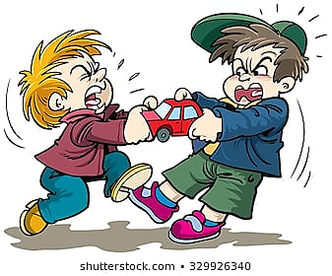Kleur die prentjies in.

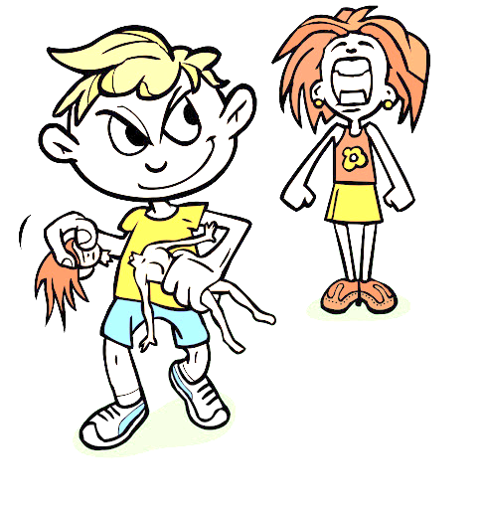

**DATUM:**

**MOENIE BANG WEES VIR BOELIES NIE.**

**TAALLEER**

[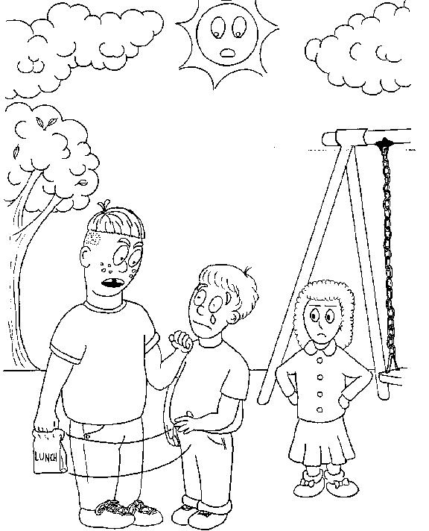](http://www.google.co.za/url?sa=i&rct=j&q=&esrc=s&source=images&cd=&cad=rja&uact=8&docid=iNpnCO50tje2kM&tbnid=naUWPOnBG6d4_M:&ved=0CAUQjRw&url=http://nscmspc.tripod.com/colorpages.html&ei=TKgZU8mUIIXKhAfk5YGQCQ&psig=AFQjCNFiFuiz76BqeiIEJyZSm3rFAOFAHg&ust=1394276625674850)

**B) INTENSIEWE VORME (INTENCIVE FORM)**

1. Baie rooi is bloedrooi - red as blood

2. Baie swart is pikswart - black as coal

3. Baie blou is potblou - blue as the sky

4. Baie groen is grasgroen - green as grass

5. Baie maer is brandmaer - thin as a rake

6. Baie vet is spekvet - fat as a pig

7. Baie mooi is popmooi - pretty as a doll

8. Baie lelik is skreeulelik - ugly as the night

**C) IDIOME (IDIOMS)**

1.Boontjie kry sy loontjie – jy kry wat jy verdien (you get what you deserve)

2. Die poppe dans – moeilikheid begin (trouble starts)

3. Gou op jou perdjie – vinnige humeur (quick tempered)

4. Hou jou hand etuis – moenie vat nie (don’t touch)

5. Jou rieme styfloop – in moeilikheid kom (getting into trouble)

6. Liewer bang Jan as dooie Jan – eerder bang as dood (rather afraid than dead)

7. Op heter daad betrap – om iemand te vang met iets (to catch someone red handedly)

8. Hy kan slange vang – hy is kwaad (to be angry)

**D) VERGELYKINGS (COMPARISONS)**

1. So bleek soos ‘n laken. - as white as a sheet

2. So blou soos die hemel. - as blue as the sky

[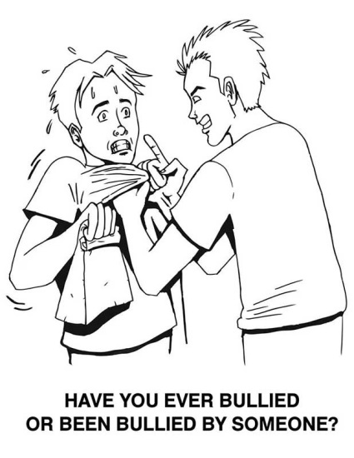](http://www.google.co.za/url?sa=i&rct=j&q=&esrc=s&source=images&cd=&cad=rja&uact=8&docid=7sHRnvpdtwtzCM&tbnid=BL1Ib0ArYmFvmM:&ved=0CAUQjRw&url=http://www.testrdjs.com/store/index.php?route=product/product&product_id=382&ei=JagZU8XaH8TxhQeQjoAo&psig=AFQjCNFiFuiz76BqeiIEJyZSm3rFAOFAHg&ust=1394276625674850)3. So dapper soos ‘n leeu. - as brave as a lion

4. So dood soos ‘n mossie. - as dead as a doornail

5. So fris soos ‘n perd. - as strong as a horse

6. So hard soos ‘n klip. - as hard as a rock

7. So mak soos ‘n lam. - as tame as a lamb

8. So stil soos ‘n muis. - as quiet as a mouse

**E) WOORDE WAT DIESELFDE KLINK.**

1. Dier - animal 1. Duur - expensive

2. Vuur - fire 2. Vier - four

Vier - celebrate Fier - proud

3. Arm - arm 3. Arm - poor

4. Rys - rice 4. Reis - trip/travel/journey

5. Muur - wall 5. Mier - ant

6. Huur - rent 6. Hier - here

7. Leer - learn/study 7. Leer - leather

Leer - ladder

8. Huis - house/home 8. Hys - to lift

Hy’s - hy is

**DATUM:**

**MOENIE BANG WEES VIR BOELIES NIE.**

**TAALOEFENING**

**A) SKRYF SINNE:**

**Skryf sinne vir die volgende woorde om die betekenis duidelik te maak.**

**(Write a good Afrikaans sentence to show the different meanings of each word.)**

1.1 deur

\_\_\_\_\_\_\_\_\_\_\_\_\_\_\_\_\_\_\_\_\_\_\_\_\_\_\_\_\_\_\_\_\_\_\_\_\_\_\_\_\_\_\_\_\_\_\_\_\_\_\_\_\_\_\_\_\_\_\_\_\_\_\_\_\_\_\_\_\_\_\_\_\_

\_\_\_\_\_\_\_\_\_\_\_\_\_\_\_\_\_\_\_\_\_\_\_\_\_\_\_\_\_\_\_\_\_\_\_\_\_\_\_\_\_\_\_\_\_\_\_\_\_\_\_\_\_\_\_\_\_\_\_\_\_\_\_\_\_\_\_\_\_\_\_\_\_

1.2 deur

\_\_\_\_\_\_\_\_\_\_\_\_\_\_\_\_\_\_\_\_\_\_\_\_\_\_\_\_\_\_\_\_\_\_\_\_\_\_\_\_\_\_\_\_\_\_\_\_\_\_\_\_\_\_\_\_\_\_\_\_\_\_\_\_\_\_\_\_\_\_\_\_\_

\_\_\_\_\_\_\_\_\_\_\_\_\_\_\_\_\_\_\_\_\_\_\_\_\_\_\_\_\_\_\_\_\_\_\_\_\_\_\_\_\_\_\_\_\_\_\_\_\_\_\_\_\_\_\_\_\_\_\_\_\_\_\_\_\_\_\_\_\_\_\_\_\_

1.3 ruik

\_\_\_\_\_\_\_\_\_\_\_\_\_\_\_\_\_\_\_\_\_\_\_\_\_\_\_\_\_\_\_\_\_\_\_\_\_\_\_\_\_\_\_\_\_\_\_\_\_\_\_\_\_\_\_\_\_\_\_\_\_\_\_\_\_\_\_\_\_\_\_\_\_

\_\_\_\_\_\_\_\_\_\_\_\_\_\_\_\_\_\_\_\_\_\_\_\_\_\_\_\_\_\_\_\_\_\_\_\_\_\_\_\_\_\_\_\_\_\_\_\_\_\_\_\_\_\_\_\_\_\_\_\_\_\_\_\_\_\_\_\_\_\_\_\_\_

1.4 ryk

\_\_\_\_\_\_\_\_\_\_\_\_\_\_\_\_\_\_\_\_\_\_\_\_\_\_\_\_\_\_\_\_\_\_\_\_\_\_\_\_\_\_\_\_\_\_\_\_\_\_\_\_\_\_\_\_\_\_\_\_\_\_\_\_\_\_\_\_\_\_\_\_\_

\_\_\_\_\_\_\_\_\_\_\_\_\_\_\_\_\_\_\_\_\_\_\_\_\_\_\_\_\_\_\_\_\_\_\_\_\_\_\_\_\_\_\_\_\_\_\_\_\_\_\_\_\_\_\_\_\_\_\_\_\_\_\_\_\_\_\_\_\_\_\_\_\_

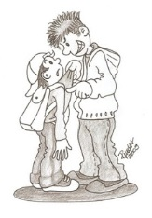

**B) BYWOORDE**

**Skryf die sinne oor deur met die tydwoord (timeword) te begin.**

**(Write these sentences, starting with the timewords. Remember STOMPI)**

2.1 ‘n Mens kry soms boelies by die skool.

\_\_\_\_\_\_\_\_\_\_\_\_\_\_\_\_\_\_\_\_\_\_\_\_\_\_\_\_\_\_\_\_\_\_\_\_\_\_\_\_\_\_\_\_\_\_\_\_\_\_\_\_\_\_\_\_\_\_\_\_\_\_\_\_\_\_\_\_\_\_\_\_\_

\_\_\_\_\_\_\_\_\_\_\_\_\_\_\_\_\_\_\_\_\_\_\_\_\_\_\_\_\_\_\_\_\_\_\_\_\_\_\_\_\_\_\_\_\_\_\_\_\_\_\_\_\_\_\_\_\_\_\_\_\_\_\_\_\_\_\_\_\_\_\_\_\_

2.2 Ben boelie elke dag die ander kinders.

\_\_\_\_\_\_\_\_\_\_\_\_\_\_\_\_\_\_\_\_\_\_\_\_\_\_\_\_\_\_\_\_\_\_\_\_\_\_\_\_\_\_\_\_\_\_\_\_\_\_\_\_\_\_\_\_\_\_\_\_\_\_\_\_\_\_\_\_\_\_\_\_\_

\_\_\_\_\_\_\_\_\_\_\_\_\_\_\_\_\_\_\_\_\_\_\_\_\_\_\_\_\_\_\_\_\_\_\_\_\_\_\_\_\_\_\_\_\_\_\_\_\_\_\_\_\_\_\_\_\_\_\_\_\_\_\_\_\_\_\_\_\_\_\_\_\_

2.3 Hy vat eendag William se nuwe bal.

\_\_\_\_\_\_\_\_\_\_\_\_\_\_\_\_\_\_\_\_\_\_\_\_\_\_\_\_\_\_\_\_\_\_\_\_\_\_\_\_\_\_\_\_\_\_\_\_\_\_\_\_\_\_\_\_\_\_\_\_\_\_\_\_\_\_\_\_\_\_\_\_\_

\_\_\_\_\_\_\_\_\_\_\_\_\_\_\_\_\_\_\_\_\_\_\_\_\_\_\_\_\_\_\_\_\_\_\_\_\_\_\_\_\_\_\_\_\_\_\_\_\_\_\_\_\_\_\_\_\_\_\_\_\_\_\_\_\_\_\_\_\_\_\_\_\_

**C) VRAAGSINNE**

**Skryf die volgende sinne in die vraag vorm. (Write these sentences into questions)**

3.1 Iemand sien vir Ben die Boelie by die snoepie? (Waar)

\_\_\_\_\_\_\_\_\_\_\_\_\_\_\_\_\_\_\_\_\_\_\_\_\_\_\_\_\_\_\_\_\_\_\_\_\_\_\_\_\_\_\_\_\_\_\_\_\_\_\_\_\_\_\_\_\_\_\_\_\_\_\_\_\_\_\_\_\_\_\_\_\_

\_\_\_\_\_\_\_\_\_\_\_\_\_\_\_\_\_\_\_\_\_\_\_\_\_\_\_\_\_\_\_\_\_\_\_\_\_\_\_\_\_\_\_\_\_\_\_\_\_\_\_\_\_\_\_\_\_\_\_\_\_\_\_\_\_\_\_\_\_\_\_\_\_

3.2 Ben en William is die skool se boelies. (Wie)

\_\_\_\_\_\_\_\_\_\_\_\_\_\_\_\_\_\_\_\_\_\_\_\_\_\_\_\_\_\_\_\_\_\_\_\_\_\_\_\_\_\_\_\_\_\_\_\_\_\_\_\_\_\_\_\_\_\_\_\_\_\_\_\_\_\_\_\_\_\_\_\_\_

\_\_\_\_\_\_\_\_\_\_\_\_\_\_\_\_\_\_\_\_\_\_\_\_\_\_\_\_\_\_\_\_\_\_\_\_\_\_\_\_\_\_\_\_\_\_\_\_\_\_\_\_\_\_\_\_\_\_\_\_\_\_\_\_\_\_\_\_\_\_\_\_\_

3.3 Ben het sy nuwe bal skool toe gebring. (Wat)

\_\_\_\_\_\_\_\_\_\_\_\_\_\_\_\_\_\_\_\_\_\_\_\_\_\_\_\_\_\_\_\_\_\_\_\_\_\_\_\_\_\_\_\_\_\_\_\_\_\_\_\_\_\_\_\_\_\_\_\_\_\_\_\_\_\_\_\_\_\_\_\_\_

\_\_\_\_\_\_\_\_\_\_\_\_\_\_\_\_\_\_\_\_\_\_\_\_\_\_\_\_\_\_\_\_\_\_\_\_\_\_\_\_\_\_\_\_\_\_\_\_\_\_\_\_\_\_\_\_\_\_\_\_\_\_\_\_\_\_\_\_\_\_\_\_\_

**D) BYVOEGLIKE NAAMWOORDE.**

**Onderstreep die regte antwoord vir elke sin. (Underline the correct word in each sentence)**



4.1 Die (arm/arme) meisie is baie siek.

4.2 Die boelie by die skool het ‘n (duur/dier) les geleer toe hy gestraf is.

4.3 Die meisie se hare is (potrooi/bloedrooi).

4.4 Die boelie is ‘n (gemene/gemeen) kind wat lelike dinge vir ander kinders sê.

4.5 As jy (wreed/wrede) dinge aan ander kinders doen is jy ‘n boelie.

**E) KLEUR DIE PRENTJIE IN.**

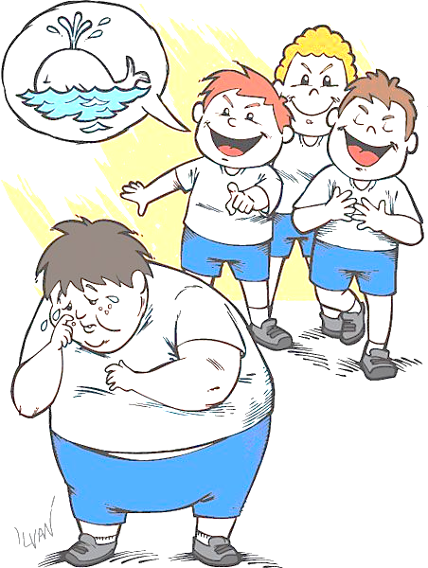

**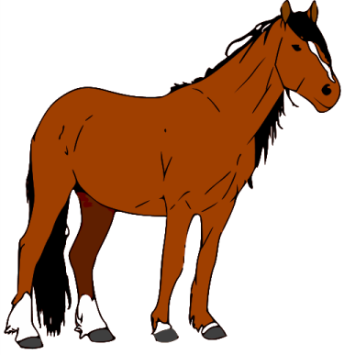Datum:**

**Onvoorbereide lees**

**Taalvaardigheid: lees**

**HIER KOM OOM BOELIE!**

Skielik hoor hulle ‘n dreuning. Om die draai kom ‘n bakkie vinnig aangery. Helena is onmiddellik benoud. “Wat makeer?” vra Stegman. “Dit lyk asof jy ‘n spook gesien het?”

“Dis oom Boelie se bakkie. Hy’s op pad hiernatoe!” sê sy met ‘n skrikstem. Helena kyk om. “Wat ma……Waar is jy?” vra sy benoud. Stegman is nêrens te siene nie. Asof versteen, staan sy daar en kyk hoe oom Boelie sukkel om die bakkie se deur oop te kry, dan uitklim en met sy hand aan die bakkie vashou sodat hy nie omval nie. Sy wil omdraai en hol, maar sy kan nie. Toe oom Boelie nader strompel, voel sy hoe haar bene lam word.

“Wat soek jy hier?” Oom Boelie klink asof sy tong te dik is vir sy mond.”Uh….middag, Oom. Ek het vir Sokkies kom kuier,” sê sy met ‘n stemmetjie wat bewe. Sy hoor hoe hy hik toe hy weer praat: ”Praat harder. Hik. Ek kan nie hoor nie. Wat maak jy op my werf?” Sy been knak onder hom en hy kom weer regop. “Ek het vir Sokkies ‘n appel gebring om te eet,” sê sy versigtig.”Vir wie? Hik.”

“Vir Sokkies, oom.” Helena se stemmetjie raak al flouer.”Hik. Hier woon nie so iemand nie.” “Ja, Oom. Oom se perd wat saam met die skape wei.” “Daai dierasie. Net ‘n ergernis. Vreet my bankrot. Hik.” Oom Boelie praat al hoe sagter, asof hy met homself praat: “Daardie perd is ‘n vloek. Vandat hy gekom het, gaan dit al hoe slegter met my. Als die verdomde perd se skuld. Wat dink jy van my? Hik. Dat ek nie na my diere kan omsien nie? Ek moes hom al lankal vrek geskiet het. Maak dat jy wegkom, meisiekind. Jy sit nie weer jou voete hier nie, gehoor. As ek jou naby daai mislike dierasie vang, is daar groot moeilikheid. Loop!” Hy steier terug na die bakkie, vee met sy vuil mou die kwyl van sy ken af, hik nog ‘n slag en slaan die deur hard toe.

DATUM: \_\_\_\_\_\_\_\_\_\_\_\_\_\_\_\_\_\_\_\_\_

**SKRYFWERK**

**DIE SKRYF VAN PARAGRAWE**

**Kyk na die prentjie gegee en skryf dan ‘n kort paragraaf oor wat jy sien. Die paragraaf moet uit 60 woorde elk bestaan en die paragraaf moet goed geskryf wees. Gebruik baie byvoeglike naamwoorde. Kleur die prent in.**

**(Look at the picture given and write a paragraph about what you see. The paragraph must have 60 words and must be creatively written. Make use of adjectives. Colour the picture.)**

































